Математическое развитие.

Уважаемые родители, сегодня предлагаем вам посмотреть мультфильм и поиграть со своим ребёнком в игры.
Вы с детьми познакомитесь с овалом и его свойствами, закрепите умение распознавать изученные геометрические фигуры и находить их в предметах окружающей обстановки. Повторим счет в пределах 5 и умение соотносить цифру с количеством, будем развивать логическое мышление.
Содержание:
https://www.youtube.com/watch?v=9mSxMfavu8k
А сейчас я предлагаю прочитать детям сказку.
Жила-была дружная семья геометрических фигур: треугольник, квадрат, круг, овал.

Сидели треугольник, квадрат и круг (геометрическое изображение) дома и пили чай. А блюдечки у них напоминают, что? (круг). А что напоминает печенье? (Квадрат). А салфетка как сложена? {Треугольником). Вдруг песенку слышат. Выглянули в окно. По дорожке бежит круг - не круг, а их родственник овал (геометрическое изображение), бежит с боку на бок перекатывается, ну совсем как человек. Стали спорить в семье геометрических фигур, на кого похож овал, и они сами.
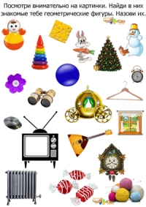
- Я треугольник, у меня три угла. Я похож на... (морковку; свеклу, крышу).
_ Я квадрат, у меня четыре угла. Я похож на... (дом, стол, сахар, печенье, жвачку).
-Я круг, у меня нет ни одного угла. Я похож на... (солнце, пряник мяч).
А я овал, у меня нет ни одного угла. На кого из вас я похож? (На круг, т. к. нет углов). А в чем отличие? (Я- шире},
Давайте играть в прятки. Овал оказался такой проказник, побежал на огород и спрятался. Помогите семье геометрических фигур найти его.

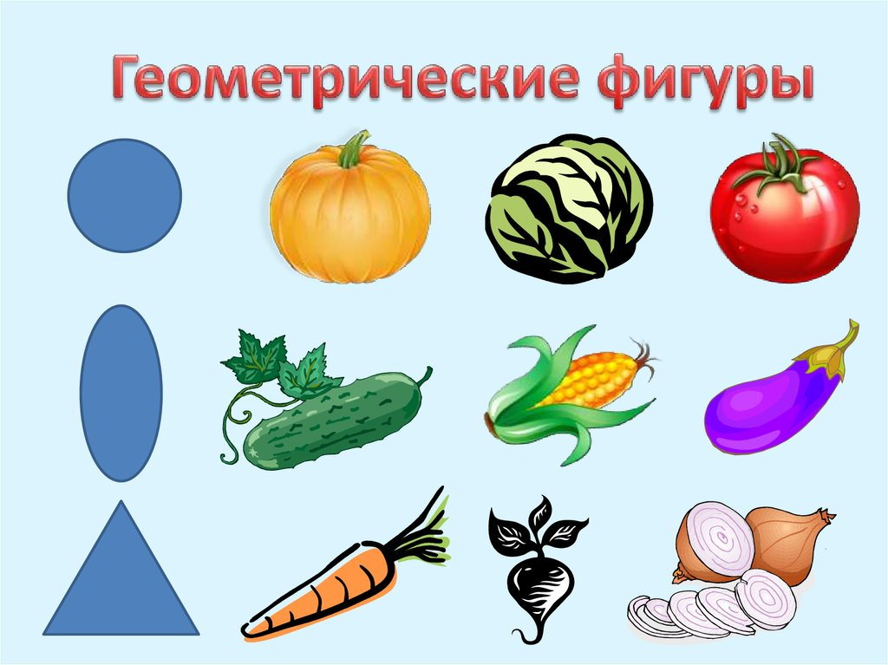
. Куда овал спрятался? (огурец, кукуруза, баклажан).
А потом спрятались все фигуры: и треугольник, и квадрат, и круг. Найдите их. Куда спрятался треугольник? (Морковь, редиска, лук). Куда спрятался круг? (Тыква, капуста, помидор).
Так что растет на огороде? Овощи. Сколько овощей? Много.
Целая семья.
Пальчиковая игра «Семейка».
Этот пальчик - дедушка.
Этот пальчик - бабушка.
Этот пальчик - папочка.
Этот пальчик - мамочка.
Этот пальчик - я.
Вот и вся моя семья.
Мама вечером будет готовить ужин на всю семью. Мы поможем ей. Сходим в овощной магазин и купим овощей и фруктов. Каждому дается «чек» - карточка с цифрой. В магазине надо купить такое количество овощей или фруктов, которое соответствует цифре на «чеке» (1-5).
Все купили. Поиграем еще.
Мы капусту рубим, рубим.
Мы морковку трем, трем.
Мы капусту солим, солим,
Мы капусту мнем, мнем.

